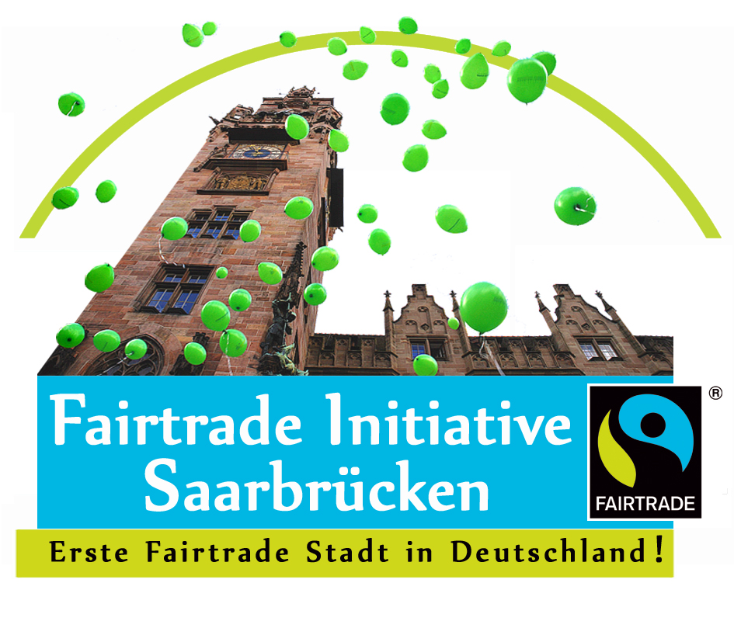
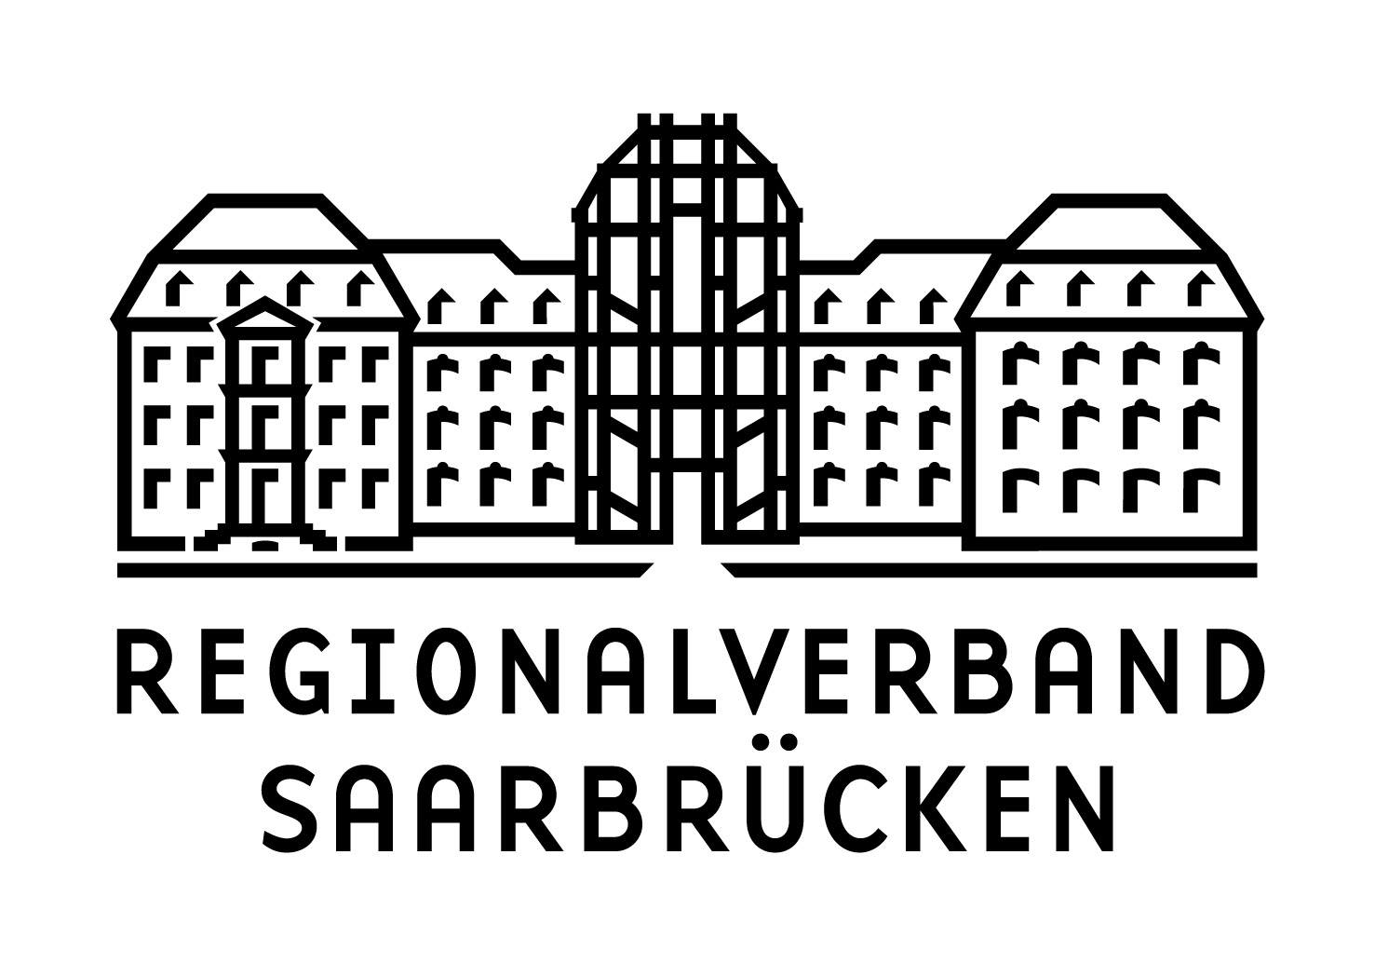

Saarbrücken, 22. Juli 2015
Pressereferat Kontakt: Schlossplatz Telefon (0681) 506-1300
Stefan Kiefer 66119 Saarbrücken Telefax (0681) 506-1390
Faire Schulklassen erhielten Auszeichnungen im Schloss
Regionalverbandsdirektor Peter Gillo überreichte Urkunden
Im Rahmen einer Feierstunde hat Regionalverbandsdirektor Peter Gillo zusammen mit der Fairtrade Initiative Saarbrücken 56 Schulklassen von 30 Schulen mit dem Titel einer „Fairen Schulklasse - Klasse des Fairen Handels“ ausgezeichnet. Das sind genau doppelt so viele wie im Jahr 2013. Von den ausgezeichneten Klassen kommen 35 aus dem Regionalverband Saarbrücken, es haben sich aber auch Klassen und Kurse aus dem gesamten Bundesgebiet und sogar aus Luxemburg erfolgreich beworben.
Mit dem Titel wird das Engagement von Schulklassen ausgezeichnet, die sich im Klassenverband im besonderen Maße mit fairem Handel beschäftigen und folgende Kriterien erfüllen: Themenaspekte des Fairen Handels müssen im Unterricht behandelt und eine entsprechende Aktion durchgeführt werden. Über diese Tätigkeiten muss öffentlich berichtet werden, damit der Fairtrade-Gedanke so auch in der Schule und zu Hause verbreitet wird.
Regionalverbandsdirektor Peter Gillo betonte während der Feierstunde, wie wichtig es für die junge Generation ist, sich dem Thema in der Schule anzunehmen: „Die Schülerinnen und Schüler lernen, sich im Kleinen für mehr Gerechtigkeit in der Welt einzusetzen. Im Unterricht und bei den verschiedenen Aktionen entsteht automatisch ein Bewusstsein dafür, wie der Faire Handel die Lebensbedingungen am anderen Ende der Welt positiv verändern kann.“
Ingrid von Osterhausen von der Fairtrade Initiative Saarbrücken ergänzt: „Wir freuen uns über die große Zahl von teilnehmenden Schulklassen aus dem Regionalverband Saarbrücken. Mit viel Einsatz und Engagement haben in diesen Schuljahren viele Schulklassen an dem Wettbewerb „Faire Schulklasse - Klasse des Fairen Handels“ erfolgreich teilgenommen.“
Besonders engagiert sind die Willi-Graf Realschule Saarbrücken mit acht und die Gemeinschaftsschule Saarbrücken Dudweiler mit sieben ausgezeichneten Klassen. Auch zwei Klassen des Max-Planck-Gymnasiums Trier und ein Kurs der École Privée Fieldgen aus Luxemburg waren eigens ins Saarbrücker Schloss gekommen, um die Auszeichnung entgegen zu nehmen. Weitere Klassen aus Baden-Württemberg, Bayern, Niedersachsen, Nordrhein-Westfalen und Thüringen konnten zwar an der Feier nicht teilnehmen, erhalten aber ihre Urkunden in Kürze.
Während der Feier wurden auch verschiedene Fairtrade-Projekte vorgestellt: So erfuhren die Anwesenden etwas über eine fair-regionale Seife aus Zutaten aus dem Bliesgau und Burkina Faso sowie über ein vom Wettbewerb „Faire Klasse“ inspiriertes Schülerprojekt eines Deutschkurses aus Slowenien. Im Anschluss an die Feier gab es für alle einen fairen Umtrunk und die Ausstellung „Make Chocolate Fair“.
Im Schuljahr 2015/2016 findet der Wettbewerb „Faire Schulklassen - Klassen des Fairen Handels“ wieder statt. Bewerben können sich alle Grundschulklassen und Klassen an weiterführenden Schulen. Detaillierte Informationen unter faire-klasse.de.
Folgende Klassen sind im Schuljahr 2014/15 als Faire Schulklasse ausgezeichnet worden

Bayern:
Grundschule Roßtal: Klassen 3/4d und 3/4e
Papst Benedikt Schule, Straubing: Klasse 6
Ursulinen Realschule Straubing : Klasse 6d

Baden Württemberg:
Friedrich-Schiller-Realschule Böblingen: Klasse 7 b
Grundschule Seckenheim-Süd: Klasse 3e
Schulzentrum St. Hildegard Ulm: Klassen 4 und 6Rc

Niedersachsen:
BBS Walsrode : Klasse BF-WH
Grundschule Rodenkirchen: Klassen 3a und 3b

Nordrhein Westfalen:
Annetteschule, städtische Gemeinschaftsgrundschule Rheine: Klasse 3b

Rheinland-Pfalz:
Max-Planck-Gymnasium Trier: Klassen 5a und 5d

Saarland:
Saarpfalz-Kreis
Bisttalschule Wadgassen: Klasse 6c
Gemeinschaftsschule Theeltalschule Lebach : Klassen 7a und 7b

Kreis Saarlouis:
Berufsbildungszentrum St. Ingbert - Willi-Graf-Schule ": Klasse "Dualisiertes technisches BGJ"
Christian von Mannlich Gymnasium Homburg: Seminarfach 12
Gemeinschaftsschule Gersheim: Jahrgang 7 / Kurs Handwerk und Technik
Gemeinschaftsschule Kirkel – Limbach: Klasse 9c

Regionalverband Saarbrücken
Deutsch-Französisches-Gymnasium Saarbrücken: Klassen 6a, 7 FF, und 7a/7b
Gemeinschaftsschule Bellevue: Klasse 5a sowie Fairtrade-Kurs der Klasse 9a
Gemeinschaftsschule Dudweiler: Klassen 7a, 7b, 7c, 7d, 7e, 7f und 9a
Gemeinschaftsschule Saarbrücken Ludwigspark: Klasse 7a
Grundschule Bübingen/Güdingen: Klasse 1.1
Grundschule Scheidt: Klassen 1 und 3.1
Gymnasium am Rotenbühl: Klassen 5a , 6a2 sowie Ethikkurs der Klassen 6a2, 6s1 und 6s2 und Ethikkurs der Klassen 8b1 und 8b2
Leonardo da Vinci-Schule Riegelsberg: Klasse 8b
Ludwigsgymnasium Saarbrücken: Religionskurs der Klassen 5 F1 und 5 LF
Schule im Taubenfeld Quierschied: Klasse 8M und Wahlpflichtbereich Beruf und Wirtschaft
Warndtgymnasium Vöklingen: Klasse 7.1
Willi Graf Realschule Saarbrücken: Klasse 5r1, 5r3, 6r1, 8r1, 8r2, 8r3, 9r1 und 10r2

Thüringen:
Grundschule Weimar-Schöndorf: Klasse 4
Ausland - Luxemburg:
Ecole Privée Fieldgen: 11CM2 Economie d'entreprise

